HiFinity HFP 148/180

1. Système

**Le système de porte coulissante minimaliste est fabriqué avec des profilés dormants en aluminium de 148 mm (double vitrage) ou 180 mm (triple vitrage) de profondeur dotés d’une rupture de pont thermique.**

**Un profilé en composite noir est collé structurellement sur le verre de 36 à 38 mm (double vitrage) ou 52 à 54 mm d’épaisseur (triple vitrage) par un encolleur agréé. C’est le profilé en composite qui accueille les roulettes et la quincaillerie. Le verrouillage central entre 2 ouvrants est réglable et présente une épaisseur de profil maximale de 35 mm. Le verre et le profilé en composite sont placés dans les dormants sur 2 ou 4 roulettes comportant chacune 6 roulements à billes en inox. Les roulettes sont positionnées sous un angle de 8°. Le vitrage fixe est déposé sur des supports munis de cales de vitrage. Les profilés dormants étant cachés, l’on obtient une porte coulissante minimaliste pouvant être actionnée manuellement ou électriquement.**

Le système a reçu les labels de qualité suivants :

* des rapports de test ITT conformes à la norme de produit EN 14351-1 applicable dans le cadre du marquage CE obligatoire ;
* les résultats des calculs thermiques effectués pour les combinaisons profilés dormants/ouvrants sont compris entre les valeurs suivantes : 2,0 < Uf ≤ 2,1 W/m2K (suivant EN 10077-2) ;
* les résultats des calculs thermiques pour les verrouillages centraux = 5.8 W/m2K (selon EN 10077-2) ;
* les rapports de test attestant de performances conformes à la norme NBN B25-002-1 en matière d’étanchéité au vent et à l’eau.
* Le constructeur est tenu de travailler selon les normes de produit EN 14351-1 applicables. Les documents de marquage CE (label CE, déclaration des substances réglementées et déclaration de conformité) doivent pouvoir être présentés, ainsi qu’un certificat de processus délivré par un organisme notifié belge attestant que la production est conforme à la norme EN 14351-1.
* un certificat ISO 9001 du fournisseur de système (qualité du développement à la livraison)
* une garantie du système couverte par une assurance consistant en une garantie de 10 ans sur :
  + l'aluminium (alliage)
  + la peinture (adhérence, décoloration, altération de la couleur),
  + l'isolation
  + la fonctionnalité des accessoires (5 ans sur les pièces d'usure).
* un certificat Qualicoat pour les profilés laqués. Le prétraitement standard des profilés consiste en un décapage de 2gr/m². Par conséquent, les profilés en aluminium peuvent être utilisés de manière standard dans des environnements agressifs. Pour les zones côtières et les piscines, nous utilisons un prétraitement seaside PA dans lequel une couche de pré-anodisation est appliquée avant le laquage.
* Certificat Qualanod pour les profils anodisés
* Les propriétés mécaniques de l'aluminium utilisé sont conformes à la norme EN 755, partie 2, AW 6060 avec post-traitement T66. La composition est conforme à la norme EN 573, parties 3 et 4. Les tolérances des profilés sont conformes à la norme EN 12020, partie 2 et à la norme DIN 17615.
* Le système dispose d'un EPD.
* L'impact environnemental de l'aluminium est réduit grâce à l'utilisation de 75 % d'aluminium à faible teneur en carbone.
* L'impact CO2 des billettes d'aluminium utilisées peut être calculé sur base d'un projet.

1. Profilés

Les profilés se composent de deux demi-coquilles en aluminium assemblées mécaniquement par le fournisseur du système lui-même pour former des profilés à trois chambres à l’aide de deux barrettes isolantes continues. La rupture de pont thermique se compose de deux barrettes à chambres multiples de 52mm.

Le système permet l’application de couleurs différentes à l’intérieur et à l’extérieur.

Les profilés dormants extérieurs en aluminium isotherme ont une profondeur d’encastrement de 148 mm ou 180mm.

Les profilés dormants peuvent être dotés de 2 ou 3 rails. Le système de rails duo permet l’ouverture des ouvrants coulissants primaires et secondaires.

Le système à trois rails permet de combiner des ouvrants coulissants primaires et secondaires et tertiaire.

Le profilé en composite noir collé autour du vitrage présente une profondeur de 44 mm ou 60mm. L’épaisseur visible du profilé composite une fois le verre posé dans les dormants est de 8 mm seulement.

Les parois structurelles des profilés ont une épaisseur nominale comprise entre 1,6 et 3,5 mm.

L’épaisseur de paroi est liée au système et est déterminée par le fournisseur du système sur la base de la géométrie, des dimensions et de la fonctionnalité du profilé. Le profilé doit satisfaire à toutes les normes en vigueur. L’épaisseur du vitrage est toujours de 36 à 38mm (double vitrage) ou 52 à 54mm d’épaisseur (triple vitrage). La composition du vitrage variera afin de répondre aux normes applicables en matière d’étanchéité au vent.

1. Rupture de pont thermique

La rupture de pont thermique est composée de barrettes en polyamide 6.6 renforcées de fibre de verre (minimum 25 %) et dotées de bandes adhésives. La largeur de ces barrettes isolantes est de 52mm. Toutes les autres barrettes d’assemblage sont interdites.

Lors de l’assemblage, les rainures des profilés sont moletées mécaniquement. L’assemblage est assuré par compression des rainures des profilés. En cas de laquage après isolation des profilés, la solidarisation des barrettes et des profilés ainsi que l'étanchéité au vent et à l'eau entre les profilés et les barrettes isolantes est garantie par la fusion des bandes adhésives.

Pour satisfaire aux exigences de l’UBAtc, l’assemblage du profilé à rupture thermique doit être exécuté chez le fabricant du système. Les assemblages non contrôlés sont refusés.

1. Assemblage

Les jonctions angulaires entre les profilés dormants sont réalisées en sciant et vissant les profilés. Les angles sont rendus étanches en remplissant les chambre du dormant bas à l’aide d’un mousse de butée et de silicone mais également grâce à des joints d’assemblage en EPDM entre les profilés horizontaux et verticaux.

1. Joints-brosses d’étanchéité

Entre le dormant et l’ouvrant, l’étanchéité à l’air et à l’eau est assurée par des brosses Trifin.

L’étanchéité à hauteur du verrouillage central est obtenue par une combinaison de joints en EPDM.

1. **Drainage et évacuation de l’air**

Toutes les portes coulissantes doivent être équipées d’un système de drainage dans le dormant bas des châssis.

Le drainage s’effectue à deux niveaux avec une étanchéité testée jusqu’à 750Pa en fonction du choix du dormant.

La porte coulissante est dotée de capuchons de drainage avec clapet anti-retour ou d’un profilé gouttière qui évacue l’eau. Chaque porte coulissante est dotée d’ouvertures de drainage dont la distance jusqu’à l’angle n’excède pas 100mm. La distance maximale entre deux ouvertures de drainage est de 800mm.

Les prescriptions par le fournisseur du système en matière de drainage doivent être respectées scrupuleusement.

1. Quincailleries

Le mécanisme de fermeture est intégré à la chicane, pour les ouvrants intérieurs uniquement et convient pour le sens d’ouverture prescrit.

La poignée visible (partielle ou toute hauteur) est dans la même teinte ou une autre teinte que les profilés, au choix.

Le verrouillage électrique (pour tous les types d’ouvrant) se trouve au-dessus de l’ouvrant et est actionné par un bouton placé à côté de la porte coulissante. La serrure est intégrée de manière invisible dans le profil dormant supérieur du châssis.

La porte coulissante coulisse sur 2 ou 4 roulettes contenant chacune 6 roulements à bille en inox. Les roulettes sont positionnées sous un angle de 8°. Le rail est constitué d'une surface de roulement en acier inoxydable et d’un profilé de base en aluminium fixé dans la rainure du dormant prévue spécialement à l’aide d’un joint en EPDM.

Les roulettes peuvent supporter des ouvrants d’un poids maximum de 750kg. Les supports de verre fixe peuvent quant à eux aller jusqu’à 1200kg

Option d’automatisation

La porte coulissante est actionnée par un moteur qui entraîne une courroie dentée en plastique. L'ouvrant coulissant est couplé à la courroie dentée de manière à ce que l'ouvrant puisse se déplacer. L'entraînement est équipé d'un dispositif de sécurité de manière à ce que l'ouvrant s'arrête et revient en arrière si quelqu'un se retrouve coincé entre le cadre et l'ouvrant. Le verrouillage et la motorisation sont par ailleurs synchronisés ; par conséquent, l’ouvrant ne peut être verrouillé qu’une fois fermé complètement.

Les accessoires de la motorisation sont intégrés au profil dormant supérieur et recouvert d’une plaque de finition laquée dans la même couleur que les profilés.

1. Type d’ouvertures (exemples)
2. Châssis à deux rails

soit: la porte coulissante est composée d’un ouvrant et d’un châssis fixe;

soit: la porte coulissante est composée de deux ouvrants;

soit: la porte coulissante est composée de deux ouvrants et d’un fixe central;

les ouvrants peuvent être ouverts vers le centre tour à tour ;

soit : la porte coulissante est composée de deux ouvrants centraux et de deux châssis fixes sur les côtés ;

soit : la porte coulissante est composée de deux ouvrants centraux et de deux ouvrants opposés sur les cotés ;

soit : la porte coulissante est composée d’un ouvrant central et de deux fixes sur les côtés.

**b) Châssis à trois rails**

soit: la porte coulissante est composée de deux ouvrants et d’un châssis fixe sur le côté ;

soit: la porte coulissante est composée de trois ouvrants dont un ouvrant libre au centre pouvant s’ouvrir dans les deux directions;

soit: la porte coulissante est composée de quatre ouvrants centraux et deux fixes sur les côtés ;

soit : la porte coulissante est composée de six ouvrants dont deux ouvrants centraux, deux ouvrants libres et deux ouvrants opposés sur les cotés.

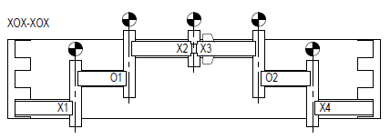

9.Solutions d’angle

Des configurations d’angles peuvent être réalisées à l’aide de vitrages fixes en overlap ou de parties mobiles. Les angles peuvent être entrants ou sortants et d’un angle de 90°. Les parties mobiles peuvent être situées dans le rail intérieur et/ou extérieur en fonction du type de verrouillage choisi. La motorisation est également compatible avec les solutions angulaires.

10.Solutions à galandage (Pocket)

Une solution de galandage est proposée et permet d’intégrer les ouvrants au gros œuvre une fois ces derniers ouverts.

Il n’y a donc plus de parties fixes latérales et cette variante permet une ouverture presque totale de la baie.

Des profilés spécifiques sont placés verticalement à la jonction du gros ouvre coté intérieur ET extérieur pour réaliser l’étanchéité entre la ou les partie(s) mobile(s) et le mur creux.

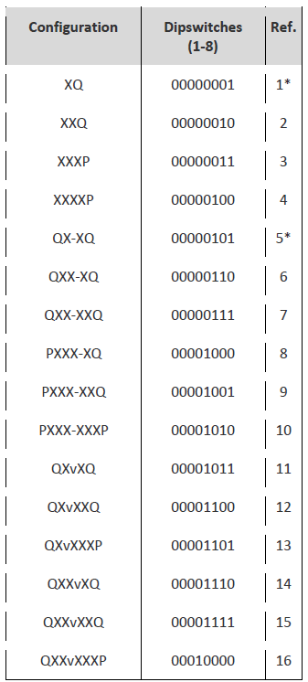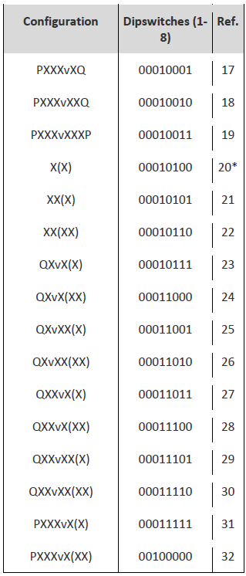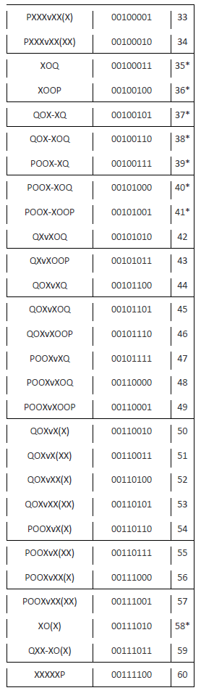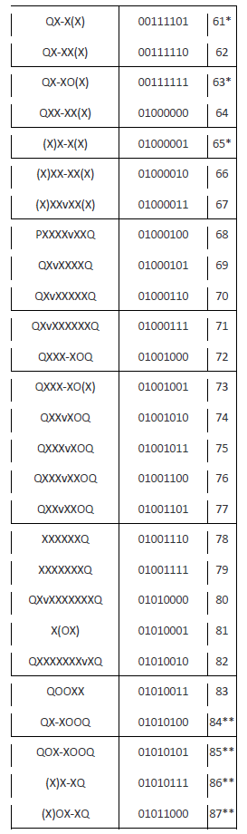

**Résumé des types d’ouverture :**

X : Ouvrant

Q : Fixe

P : Pocket (galandage)

O : Ouvrant libre

V : Solution d’angle

(X) : Ouvrant opposé

- : Ouvrants centraux

11.Type de finitions

Indépendamment du nombre de rails, d’ouvrants et du type de vitrage, il est possible de choisir différentes finitions. Le profilé dormant bas est disponible en trois variantes de style : standard/ Zero threshold PF/ Zero threshold FF (faire un choix) et différentes dimensions (performances et nombre de rails).

Les variantes Zero threshold sont déclinées en version PF et FF pour une finition réalisées à l’aide de profilés (PF) ou à l’aide du revêtement

11.1 Standard

Tous les dormants standards des doubles et triples vitrages sont déclinés en version à faible encastrement ou haute performance qu’ils soient en 2-rails ou 3-rails.

|  |  |  |
| --- | --- | --- |
| **Standard low double vitrage** | **Standard high triple vitrage** | **Standard low triple vitrage** |

11.2 Zero thresold PF

La version Zero thresold PF est équipée de profilés supplémentaires, laqués dans la même couleur que le reste du système pour créer une finition continue au niveau du sol :

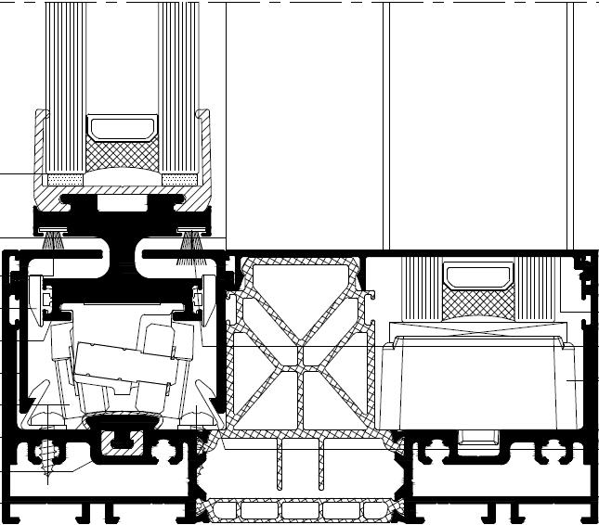 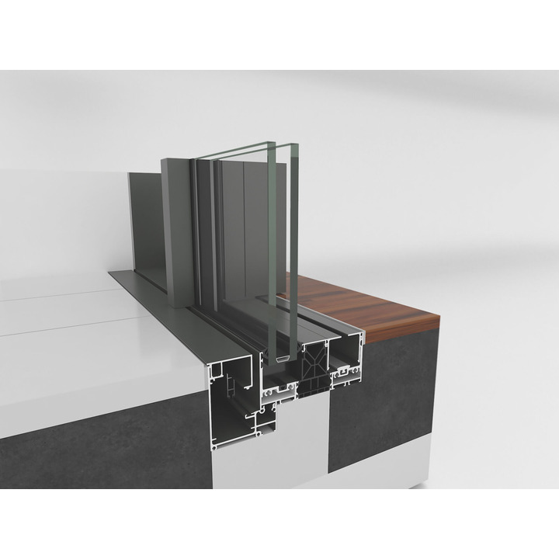

11.3 Zero thresold FF

La version Zero thresold FF est équipée de profilés supplémentaires pouvant recevoir jusqu’à 25 de revêtement intérieur ou extérieur pour intégrer entièrement le système coulissant.

*pas de solution d’angle fixe (overlap) et pas de partie fixe en standard

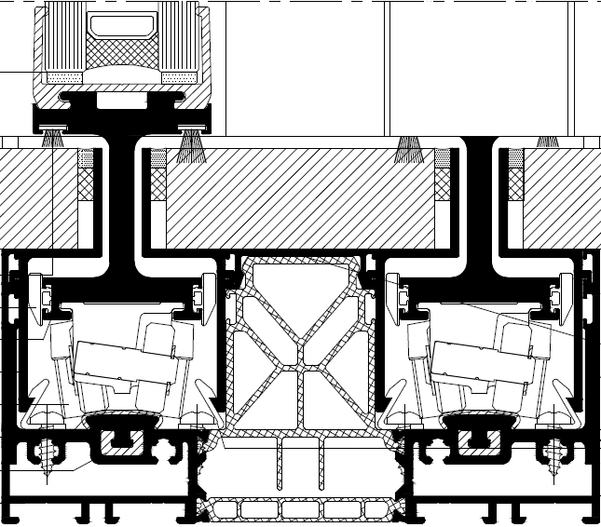 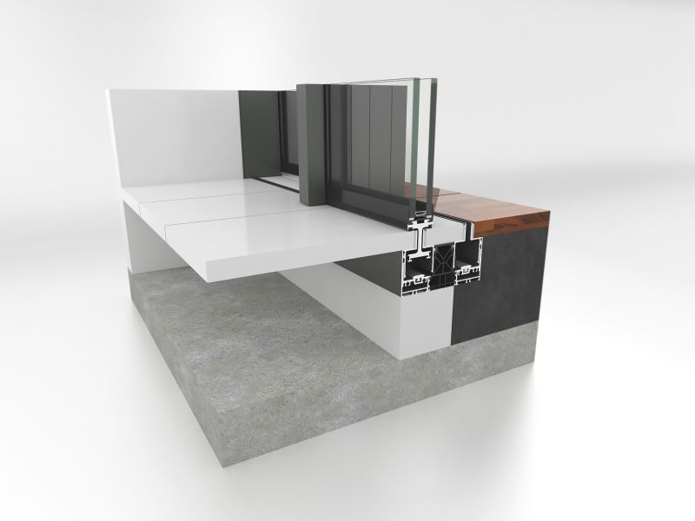

12.Vitrages

Les bords du double vitrage (de 36 à 38mm) ou triple vitrage (de 52 à 54mm d’épaisseur) sont polis afin de répondre aux tolérances strictes imposées par le fournisseur du système. Un profilé en composite est collé structurellement autour du verre par le fournisseur du vitrage. La composition du vitrage est adaptée en fonction de la norme de résistance au vent ainsi que des éventuelles exigences en matière d’effraction ou d’isolation acoustique.

13.Porte coulissante anti-effraction

Les portes coulissantes répondent aux normes de la classe WKII/RCII.

14.Pose et ancrage

Les portes coulissantes doivent être posées parfaitement d’aplomb et de niveau. La fixation sur le gros-œuvre est effectuée soit directement au travers des profilés haut et verticaux (les chambres dans le dormant inférieur ne peuvent pas être percées afin d'éviter de l'infiltration d'eau à la hauteur de cette fixation), par exemple au moyen de vis et de chevilles, soit à l’aide de pattes de fixation :

* les fixations ne peuvent pas être appliquées à moins de 40 mm du bord du gros œuvre;
* l’ancrage ne peut en aucune façon influencer la stabilité des éléments de construction attenants;
* tous les ancrages, s’ils ne sont pas en aluminium ou en acier inoxydable, doivent présenter une protection efficace contre la corrosion et ne peuvent pas provoquer d’altération de l’aluminium ;
* lors du placement des châssis, prévoir suffisamment de fixations :
* dans les angles, des ancrages doivent être appliquées de chaque côté à une distance maximale de 200 mm des coins ;
* la distance entre les fixations ne peut excéder 700 mm pour les parties verticales;
* la distance entre les fixations en partie haute et basse ne peut excéder 500mm;
* à l’intersection des traverses et des profilés supérieurs et inférieurs, l’ancrage doit être appliqué de chaque coté à 200 mm maximum de l’intersection.

Remarque: Les ancrages doivent être appliqués d'une telle façon qu'ils peuvent neutraliser des dilatations / rétrécissements éventuels de l'élément coulissant et que ce dernier ne supporte en aucun cas les forces du gros-œuvre.

La menuiserie est positionnée derrière la battée du gros-œuvre afin de permettre une bonne étanchéité entre les deux.

**Jonction châssis / gros-œuvre sur la base des nœuds constructifs conformes à la PEB**

* L’espace entre la menuiserie et le gros-œuvre est comblé par une mousse de polyuréthane monocomposant. La valeur lambda de la mousse doit être égale ou inférieure à 0,025 W/mK. La mousse contribue également à une bonne isolation acoustique. Pour une largeur de joint de 30 mm, une réduction R (C; Ctr) = 59 dB(-1; -3) est obtenue. Un rapport de test émis par un organisme notifié agréé devra toujours être présenté. Cette isolation est appliquée de façon à remplir complètement l’espace entre la menuiserie et l’isolation de façade. La rupture de pont thermique des profilés est ainsi entièrement couverte. Un contact direct entre la mousse et la face arrière de la battée extérieure doit être évité. La mousse présente une souplesse suffisante pour combler les différences de mouvement entre la menuiserie et le gros-œuvre.
* Entre l’avant de la menuiserie et la face arrière de la battée extérieure (à la lisière de laquelle est placée la fenêtre), on place un ruban expansif en mousse de polyuréthane à cellules ouvertes imprégnée de résine d’acrylate (Illmod 600). Le ruban expansif est précomprimé sur le rouleau et est muni d’une face autocollante pour une bonne adhésion sur la menuiserie. Il résiste aux UV et aux intempéries et résiste à la pluie battante jusque 600 Pa au moins. Ce joint expansif a reçu une approbation technique UBAtc permanente **(ATG 08/2315)**.

**Jonction châssis / gros-œuvre en ce qui concerne les nœuds constructifs conformes à la PEB combinée à un joint d’étanchéité à l’air supplémentaire entre le châssis et le gros-œuvre (Reynaconnect).**

* Pour une parfaite transition entre la finition intérieure et la menuiserie, un profilé de jonction supplémentaire en aluminium d’une largeur de 15 mm est prévu autour de l’élément de châssis ou de porte. Ce profilé se positionne à hauteur de la chambre intérieure des profilés dormants. Il facilite le placement de l’ancrage du châssis et évite les problèmes lors des finitions intérieures.
* La menuiserie est rendue parfaitement étanche à l’air grâce à une membrane en polyéthylène copolymère (Duofolie). Côté menuiserie, le film est fixé à l’aide d’une bande auto-adhésive contre :
  + la tranche du châssis ou de la porte ; Les ancrages à clipper de la menuiserie demeurent néanmoins utilisables. Un profilé de jonction supplémentaire en aluminium peut être prévu et maintiendra dans ce cas encore mieux la membrane en place. La membrane est posée en atelier (Duofolie Prefab).
  + la face arrière du châssis ou de la porte, élargie ou non d’un profilé de jonction ; la membrane est posée sur chantier (Duofolie).

Côté gros-œuvre, la membrane est collée à l’aide d’une pâte adhésive polymère MS (OT 300) applicable sur toutes surfaces. La largeur de la membrane se situe entre 140 et 200 mm.

* L’espace entre la menuiserie et le gros-œuvre est comblé par une mousse de polyuréthane monocomposant. La valeur lambda de la mousse doit être égale ou inférieure à 0,025 W/mK. La mousse contribue également à une bonne isolation acoustique. Pour une largeur de joint de 30 mm, une réduction R (C; Ctr) = 59 dB(-1; -3) est obtenue. Un rapport de test émis par un organisme notifié agréé devra toujours être présenté. Cette isolation est appliquée de façon à remplir complètement l’espace entre la menuiserie et l’isolation de façade.

La rupture de pont thermique des profilés est ainsi entièrement couverte. Un contact direct entre la mousse et la face arrière de la battée extérieure doit être évité. La mousse présente une souplesse suffisante pour combler les différences de mouvement entre la menuiserie et le gros-œuvre.

* Entre l’avant de la menuiserie et la face arrière de la battée extérieure (à la lisière de laquelle est placée la fenêtre), on place un ruban expansif en mousse de polyuréthane à cellules ouvertes imprégnée de résine d’acrylate (Illmod 600). Le ruban expansif est précomprimé sur le rouleau et est muni d’une face autocollante pour une bonne adhésion sur la menuiserie. Il résiste aux UV et aux intempéries et résiste à la pluie battante jusque 600 Pa au moins. Ce joint expansif a reçu une approbation technique UBAtc permanente **(ATG 08/2315)**.

Si cette étanchéité à l’air est combinée à une bavette en EPDM à l’extérieur, il conviendra de veiller à éviter la formation de condensation contre cette bavette. En d’autres termes, il faudra s’assurer que la perméabilité à la vapeur de l’étanchéité à l’air soit supérieure à celle des bavettes EPDM.